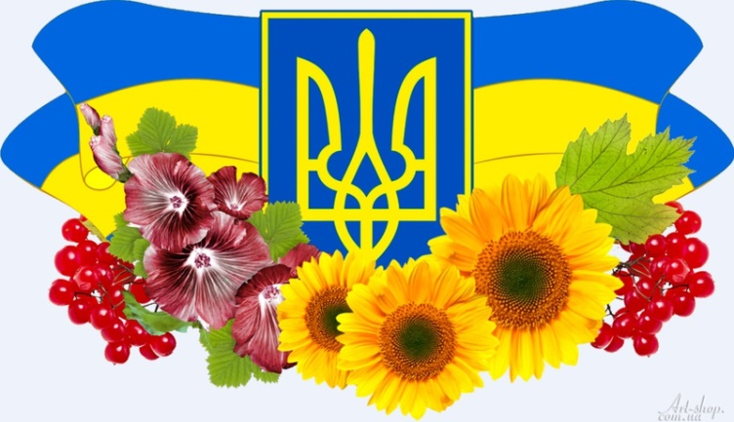

**План роботи  
 Ворожбянської гімназії№ 4**

**з національно-патріотичного виховання**

**на ІІ семестр 2022/2023 навчального року**

|  |  |  |  |
| --- | --- | --- | --- |
| **№ з/п** | **Заходи** | **Дата проведення** | **Відповідальні** |
|  | Місячник національного виховання «Будьмо гідними називати себе українцями» | 09.01. – 03. 02. 2023 р. | Кисла І. О. |
|  | Онлайн-челендж « Щедрий вечір, Україно!» | 13.01.2023 р. | Кисла І. О. |
|  | Інформдайджест «Воїни-термінатори» до Дня пам’яті Кіборгів. | 16.01.2023 р. | Кисла І. О. |
|  | Челендж висловлювань «Для мене соборність – це…» | 22.02.2023 р. | Кисла І. О. |
|  | Години спілкування: «Утверджую в собі людину – громадянина», «Ми – громадяни вільної України» | 22.02.2023 р. | Класні керівники |
|  | Фотовиставка до Дня Соборності України «Україна – це ми» | 22.02.2023 р. | Кисла І. О. |
|  | Фотопрезентація «Голокост – шрам на серці людства» до міжнародного Дня пам’яті жертв Голокосту | 27. 01. 2023р. | Заріцька Г. В. |
|  | Арт-презентація «Державний прапор України – святиня нашого народу» до Дня Державного прапору України» | 28. 01. 2023р. | Кисла І. О. |
|  | Віртуальна подорож у часі «Крути – бій за майбутнє» | 29. 01. 2023р. | Заріцька Г. В. |
|  | Онлайн-зустріч «Афганістан, то біль і смуток, чиєсь обірване життя» з нагоди річниці виведення війська з Афганістану» | 15. 02. 2023р. | Кисла І. О. |
|  | Відеодайджест до Дня вшанування учасників бойових дій на територіях інших держав. | 15. 02. 2023р. | Заріцька Г. В. |
|  | Віршований флешмоб « Наша сила в єднанні!» | 16. 02. 2023р. | Кисла І. О. |
|  | Арт-презентація «Все буде Україна» | 16. 02. 2023р. | Шкурат Л. Г. |
|  | Виховна година « Тризуб наша гордість і слава» до Дня Державного Герба України» | 19. 02. 2023р. | Кисла І. О. |
|  | Віршований флешмоб «Спасибі серцем і душею» ДО Дня пам’яті Героїв Небесної Сотні» | 20. 02. 2023р. | Кисла І. О. |
|  | Медіа-година «Вони тримали за нас небо» | 20. 02. 2023р. | Кисла І. О. |
|  | Майсткр-клас «Сто небесних ангелів» | 20. 02. 2023р. | Шкурат Л. Г. |
|  | Хвилина мовчання «Хай палають свічки пам’яті загиблих Героїв Небесної Сотні» | 20. 02. 2023р. | Кисла І. О. |
|  | Турнір юних мовознавців «Мово калинова-диво барвінкове» | 21. 02. 2023р. | Бондаренко І. Л. |
|  | Флешмоб « Я розмовляю українською» | 21. 02. 2023р. | Кисла І. О. |
|  | Інформдайджест «Рік незламності, мужності та витривалості» | 24. 02. 2023р. | Кисла І. О. |
|  | Інфографіка «Чому українці та росіяни історично не «братні народи»» | 24. 02. 2023р. | Кисла І. О. |
|  | Флешмоб читців «Єднаймо Україну Тарасовим словом» | 09. 03. 2023 | Бондаренко І. Л. |
|  | Інформхвилинка « День українського добровольця» | 14. 03. 2023 | Кисла І. О. |
|  | Вечір пам’яті «Над Чорнобилем лунає дзвін» | 26. 04. 2023 | Заріцька Г. В. |
|  | Година-спомин «Чорнобиль не має минулого!» | 26. 04. 2023 | Кисла І. О. |
|  | Урок патріотизму «Пам’ятаємо. Перемагаємо» | 08. 05. 2023 | Кисла І. О. |
|  | Конкурс малюнків «Україна – це Європа» | 09. 05. 2023 | Кисла І. О. |
|  | Привітання Волонтерського загону матерів військових випускників школи з нагоди Дня матері | 14. 05. 2023 | Кисла І. О. |
|  | Постійно діюча виставка малюнків, фоторобіт, книжок у бібліотеці | Постійно | Бібліотекар |
|  | Активізація руху волонтерської допомоги (акції, проекти):  - відвідання сімей військових та надання їм допомоги;  - допомога дітям-переселенцям  -організація та проведення патріотичних благодійних акцій «ЗСУ потребує твоєї підтримки» | Постійно | Заступник з НВР, педагог-організатор |
|  | З метою формування у вихованців патріотичних цінностей, переконань і поваги до культурного та історичного минулого України, виховання поваги до Конституції України, Законів України, державної символіки провести: Виховні години та бесіди, уроки пам’яті – «Моя рідна Україна», «Знати і поважати Герб своєї Вітчизни, її прапор і гімн», «Патріотизм – нагальна потреба України» | Протягом року | Заступник з НВР, педагог-організатор, класні керівники |